○○市○○區○○里里長
附件2
個人半身生活照片１張

（受獎人須清晰，照片原檔可另以email提供）
○○○

服務熱忱，始終如一（標題，18號標楷體）
里長任職以來，本著服務熱忱，日夜為里內大小事竭盡心力，里長平時致力於里內業務外，對於關懷弱勢和救助貧困不遺餘力，如里民○○○女士為獨居老婦，因骨盆髖骨質疏鬆造成行動不便，以致生活無法自理，里長得知後，協助載送至醫院看診，經醫生表示需開刀治療，由於○女士經濟狀況不好，里長先行自掏腰包張羅開刀、看護費用及三餐等一切事宜，讓她能無後顧之憂安心開刀治療及養病，甚至替其詢問有關社會救助事項。鄰居們亦自動自發捐助資金及物資，現在里長及鄰居們幫助之下，身體已逐漸康復且能自行走路。
○里長為了提升居民生活品質及照顧里民身體健康，更無私提供自家土地設置簡易自來水，經過過濾後供予里民飲用，於本(106)年成立○○里簡易自來水事業管理委員會，並持續推動關懷據點及結合社區辦理老人共餐活動，造福鄉里讓長輩感受社會溫暖，更不時關心里民、扶助弱勢、常常自掏腰包協助里民就醫及各項生活扶助。並身兼全區里長聯誼會會長，常為里長們爭取經費建設區內，是位備受尊崇的優質里長。(內文400-500字，14號標楷體)
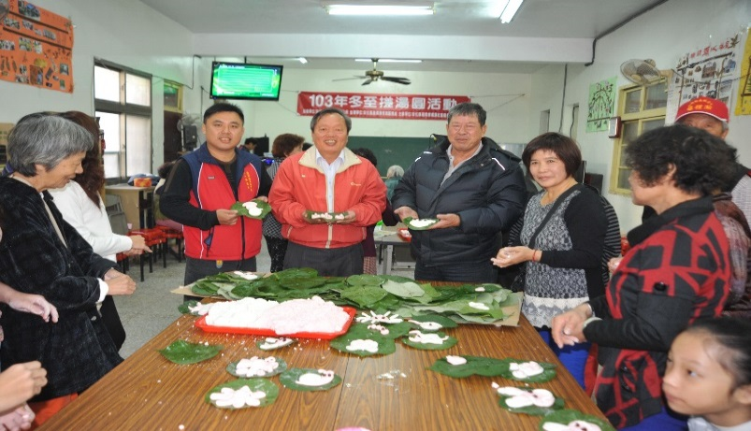
活動照片2張

（與小故事相關或受獎人日常服務、參加活動之照片，受獎人須清晰，照片原檔可另以email提供）

○里長與鎮長參加冬至搓湯圓活動，與村民互動熱絡。
照片說明(簡短描述照片內容，12號標楷體)

